Техническое задание на дизайн и изготовление стенда «Сихотэ-Алинский заповедник»

Название: стенд «Сихотэ-Алинский заповедник»
Формат: А2, вертикальный
Стенд должен в доступной и дружелюбной форме знакомить с Сихотэ-Алинским заповедником и рассказывать о возможностях сотрудничества. Визуально он должен сочетаться с существующим брендбуком и другой полиграфической и информационной продукцией заповедника.

Дизайн:
В качестве основного визуального ориентира использовать приложенный образец, а также иные образцы печатных материалов, предоставляемые заказчиком.
Основной стиль – акварельная природная иллюстрация, фотографии и инфографика.
Пожелания к дизайну:
- дружелюбное настроение;
- живое и красочное оформление;
- сочетание фотографий, инфографики и при необходимости акварельных иллюстраций;
- современный и привлекательный как для детей, так и для взрослых дизайн;
- стенд лаконичный, не перегружен деталями, разнообразием шрифтов и цветов;
- вдохновляет на взаимодействие, сотрудничество с заповедником.
Цветовая гамма: преимущественно природная (оттенки зелёного, оливкового, бежевого, коричневого, с акцентами оранжевого).
Фон не должен мешать чтению текста.
Можно использовать небольшие декоративные акварельные элементы: ветки кедра, листья, шишки, силуэты гор, птиц, растений и другие характерные для Сихотэ-Алиня природные мотивы. Все изображаемые растения и животные должны встречаться на территории Сихотэ-Алинского заповедника, исключено изображение чужеродных видов.

Структура стенда
Блок 1. В верхней части крупная фотография, изображающая позитивное взаимодействие людей и природы (наблюдение, фотосъемка, экскурсия и т.д.)
Здесь же логотип и крупный подзаголовок.
Блок 2. Иконки, указывающие на значимость природы, человека и близость п. Пластун, Терней и Сихотэ-Алинского заповедника.
Блок 3. Что мы можем делать вместе. Иконки и краткая информация по каждому подблоку: Узнавать; Создавать; Исследовать; Помогать.
Блок 4. Будьте на связи. Информация и контакты с куаркодами (предоставляются дополнительно).
Требования к тексту:
Текст должен быть хорошо читаемым с расстояния 0,5 м.
Важно не допускать орфографических ошибок, не менять формулировки без согласования. Заголовки должны быть заметными и легко читаемыми. Необходимо обеспечить достаточный контраст текста и фона.
Итогом работы по дизайну должен быть макет в pdf (+ cdr или иной редактируемый формат). Готовый макет должен соответствовать требованиям для печати в типографии. Разрешение иллюстраций: 300 dpi; цветовая модель: CMYK.
Итоговый макет до печати согласовывается с заказчиком.

Пример оформления стенда*:
*не является готовым макетом, необходимы правки, предоставляется в jpeg.
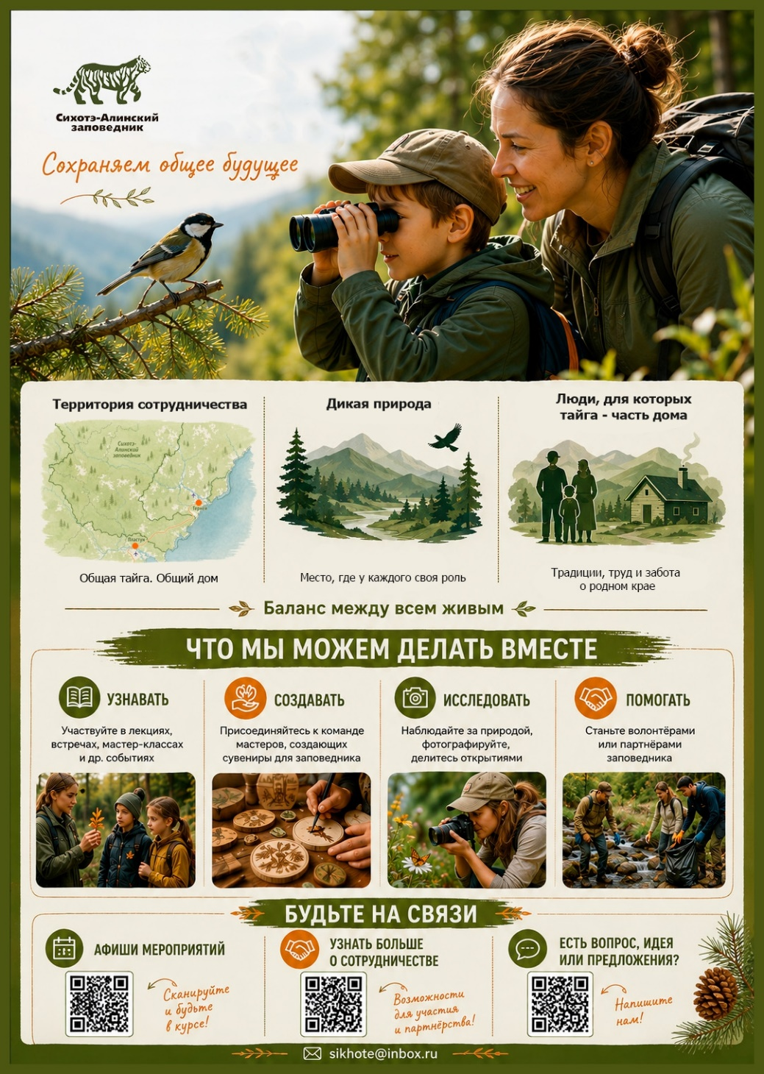
ИЗГОТОВЛЕНИЕ СТЕНДА:
Формат: А2 (420×6000 мм), ориентация вертикальная.
Материал: пластик для наружного использования ПВХ, толщиной 5 мм.
Печать: прямая УФ печать.
Дополнительно: резка
Изготовление стенда осуществляется только после утверждения макета заказчиком.
Срок готовности – 15 рабочих дней.

КАЧЕСТВО ПРОДУКЦИ:
Качество Продукции должно соответствовать:
- Параметрам, указанным в настоящем ТЗ и спецификации;
- Общепринятым стандартам качества для продукции подобного рода;
- Требованиям законодательства РФ (при наличии обязательной сертификации).
Продукция должна быть новой, не бывшей в употреблении, без дефектов, следов производственного брака, загрязнений и повреждений.

ТРЕБОВАНИЯ К УПАКОВКЕ И МАРКИРОВКЕ
Исполнитель обязан обеспечить надежную упаковку (коробки, стретч-пленка, пузырчатая пленка и т.д.), гарантирующую сохранность Продукции при транспортировке и складировании.
Каждая единица Продукции или групповая упаковка должна быть маркирована с указанием:
- Наименования Продукции;
- Количества в упаковке (для групповой упаковки).
Транспортные короба должны иметь маркировку, позволяющую идентифицировать содержимое без вскрытия (например, накладная на короб с перечнем содержимого).
Упаковка не должна содержать рекламы или логотипов Исполнителя, если иное не согласовано с Заказчиком.

ПОРЯДОК СДАЧИ-ПРИЕМКИ РАБОТ
Приемка Продукции осуществляется Заказчиком или уполномоченным представителем по адресу, указанному в договоре.
Приемка включает в себя:
- Проверку соответствия количества и ассортимента поставленной Продукции данным в накладных;
- Визуальный контроль качества случайных образцов из партии на соответствие требованиям ТЗ.
В случае выявления брака или несоответствия требованиям ТЗ, Заказчик составляет Акт о выявленных недостатках, который является основанием для:
- Замены бракованной Продукции на качественную;
- Устранения дефектов силами Исполнителя;
Приемка Продукции по количеству и внешним дефектам осуществляется в момент поставки. Приемка по скрытым дефектам, которые невозможно выявить при визуальном осмотре, осуществляется в течение 20 (двадцати) рабочих дней с момента поставки.
КОНФИДЕНЦИАЛЬНОСТЬ И ИНТЕЛЛЕКТУАЛЬНАЯ СОБСТВЕННОСТЬ
Все предоставленные Заказчиком макеты, логотипы, тексты, фирменный стиль и иные материалы являются интеллектуальной собственностью Заказчика.
Исполнитель не вправе использовать предоставленные Заказчиком материалы, а также изготовленную Продукцию в каких-либо собственных целях (включая рекламные), передавать третьим лицам или тиражировать без письменного разрешения Заказчика.
Условия настоящего ТЗ и все приложения к нему являются конфиденциальной информацией и не подлежат разглашению.
ПРОЧИЕ УСЛОВИЯ
Все изменения и дополнения к настоящему ТЗ действительны лишь в том случае, если они совершены в письменной форме и подписаны уполномоченными представителями обеих Сторон.
Во всем остальном, что не урегулировано настоящим ТЗ, Стороны руководствуются действующим законодательством Российской Федерации и условиями Договора.
ЗАКАЗЧИК  ФГБУ «Сихотэ-Алинский государственный заповедник»  Директор  ___________________ /С.В. Сутырина/  МП | ИСПОЛНИТЕЛЬ  ____________________  ________________ /_____________/  МП

